|  |
| --- |
| EPAM Systems, RD Dep. |
| MTN.BI.08 ETL and SQL Review |

|  |  |  |  |  |  |
| --- | --- | --- | --- | --- | --- |
| REVISION HISTORY | | | | | |
| Ver. | Description of Change | Author | Date | Approved | |
| Name | Effective Date |
| 1.0 | Initial status | Hanna_Takushevich | 19-11-2017 |  |  |
|  |  |  |  |  |  |

Contents

1. CREATE Storage Objects 3

2. Generate Test Data in Storage Layers 4

3. SQL*Plus 6

# CREATE Storage Objects

Format Physical Objects of your Business Model according to the templates.

Task Results:

Create scripts for objects:

* Scripts put on Git
* Storage Layers Objects

Для выполнения работы были использованы найденные мной источники данных.

Они имеют следующий вид:

Регионы

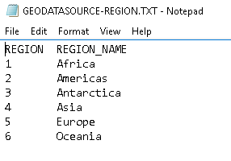

Сабрегионы

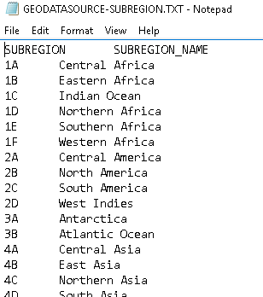

Страны

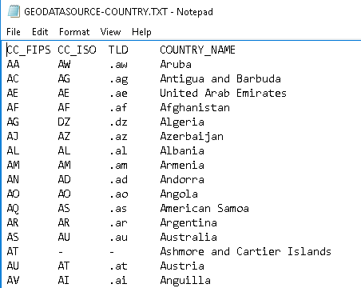

Города

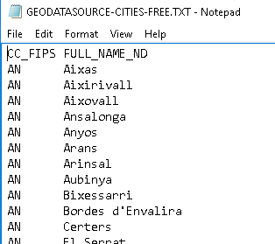

2.

# Generate Test Data in Storage Layers

Proceed with loading of Locations data into the normalized level.

Task Results:

* Scripts put on Git
* Storage Layers Objects test data select screenshots
  1. Сначала был отредактирован источники данных со странами и сабрегионами. Это было необходимо, так как иначе было бы невозможно создать связь между таблицами с сабрегионами и странами.

Сабрегионы:

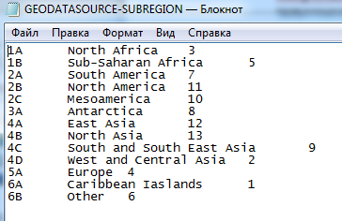

Страны:

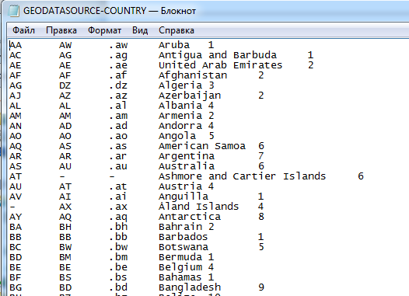

* 1. Были созданы пользователи bl_cl и bl_3nf.

Скрипты находятся в папке system

* 1. Была создана директория, в которой находятся источники данных.

Скрипт находится в папке sa_src

* 1. Были созданы внешние таблицы для доступа к источникам данных.

Скрип находится в папке sa_src

* 1. С помощью таблиц wrk данные были очищены и помещены в таблицы cls. В исходных данных были отредактированы атрибуты для связи с другими таблицами, либо же добавлены, если их нет. Так же были устранены избыточные колонки.

Скрипты создания и заполнения таблиц находятся в папке bl_cl

* 1. Далее в схеме bl_3nf были созданы ce таблицы с чистыми данными и связями между ними.

Скрипты создания и заполнения таблиц находятся в папке bl_3nf.

Модель имеет следующий вид:

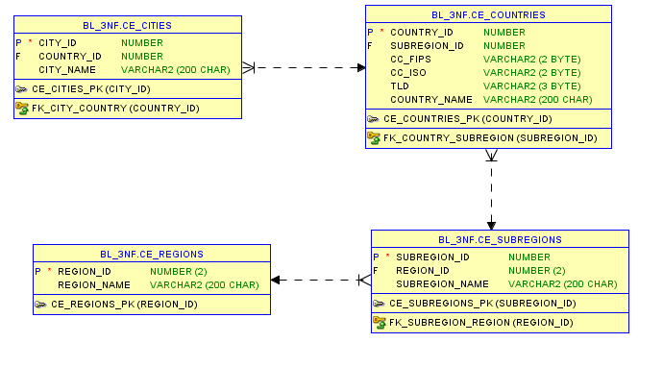

# SQL*Plus

Connect to a database via SQL*Plus client and do next steps:

* Show execution plans in SQL*Plans
* Set timing on
* Run script
* Save data to file

Task Results:

* Put screenshots on Git.

3.1 Подключение к бд через пользователя bl_3nf

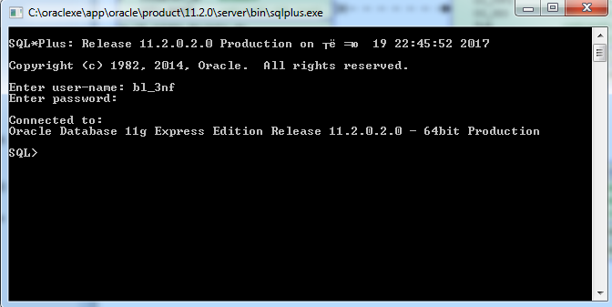

3.2 Выполнение простого селекта

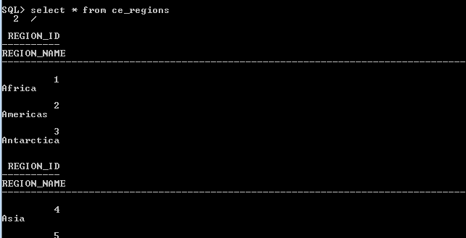

3.3 Включение опции set timing on

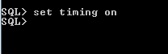

Теперь мы сможем видеть, сколько времени понадобилось для выполнения запроса.

3.4 План исполнения

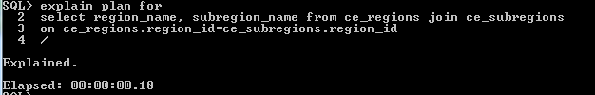

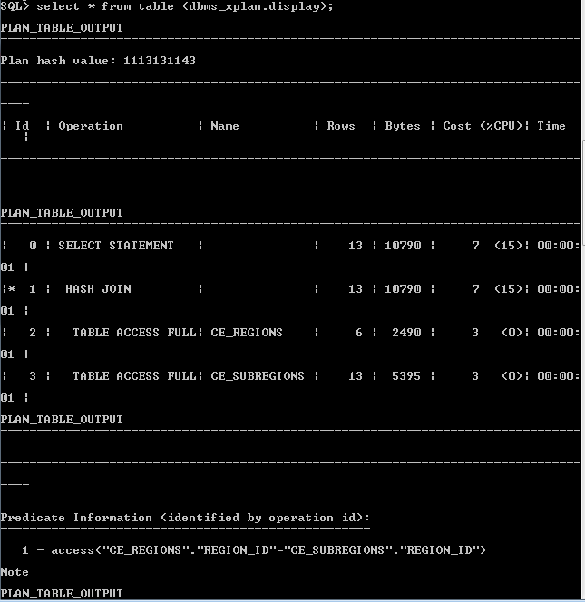

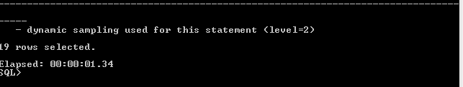

3.5 Сохранение результатов







Файл result1.txt был создан:

